Michał Karol Szymanowski

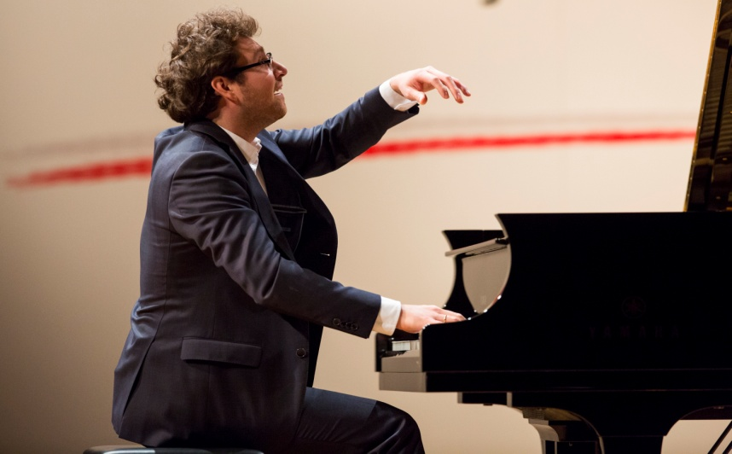

Pianista, kameralista i dyrygent. Ukończył z wyróżnieniem Akademię Muzyczną im. F. Nowowiejskiego w Bydgoszczy w klasie fortepianu Katarzyny Popowej-Zydroń oraz dyrygenturę symfoniczno-operową w klasie Zygmunta Rycherta. Doskonalił swoje umiejętności także w berlińskiej Hochschule für Musik Hanns Eisler, w klasie fortepianu Eldara Nebolsina. Obecnie pracuje na stanowisku adiunkta, prowadząc klasę fortepianu w macierzystej Uczelni.

Jest laureatem wielu ogólnopolskich i międzynarodowych konkursów pianistycznych, m.in.: im. S. Moniuszki w Rzeszowie (2021), im. F. Chopina w Darmstadt (2017), MozARTe w Akwizgranie (2016), im. F. Chopina w Daegu w Korei (2015), im. J. Zarębskiego w Warszawie (2012), Yamaha Music Foundation of Europe w Katowicach (2011), im. I.J. Paderewskiego w Bydgoszczy (2010), im. V. Horowitza w Kijowie (2007), Ogólnopolskiego Konkursu Pianistycznego im. F. Chopina w Warszawie (2015, 2008). W 2015 reprezentował Polskę na 17. Międzynarodowym Konkursie Pianistycznym im. F. Chopina w Warszawie, będąc jednym z najwyżej sklasyfikowanych ćwierćfinalistów.

Michał Szymanowski koncertował w Pałacu Narodów ONZ w Genewie, w Auli Pawła VI w Watykanie (koncert dla Benedykta XVI), w Belwederze dla prezydenta Polski oraz w wielu filharmoniach na całym świecie, m.in. w USA, Brazylii, Argentynie, Wenezueli, Japonii, czy Korei. Gościł na festiwalach w Polsce i za granicą, w tym: Oficina de Música w Kurytybie, Chopiniana w Buenos Aires, Festival Europeo de Solistas w Caracas, Festival Pianistico w Rzymie, Long Lake Festival w Lugano, a także czterokrotnie na Festiwalu Chopin i Jego Europa w Warszawie, gdzie brawurowo wykonał m.in. koncerty fortepianowe Ignacego Jana Paderewskiego, Józefa Wieniawskiego, Zygmunta Stojowskiego.

Współpracował ze znakomitymi dyrygentami, takimi jak Alfredo Rugeles, Medardo Caisabanda, Juri Gilbo, Jacek Kaspszyk, Grzegorz Nowak, Antoni Wit, Marek Pijarowski. Oprócz repertuaru solowego Michał Szymanowski często wykonuje również muzykę kameralną, koncertując z Kwartetem Śląskim, Erzhanem Kulibaevem, Romainem Garioudem, Benedictem Kloecknerem, Maciejem Kułakowskim, Anną Marią Staśkiewicz, Marią Machowską i innymi artystami.

Michał Szymanowski nagrał dwie płyty dla wytwórni CD Accord (Naxos) z utworami Fryderyka Chopina, Ignacego Jana Paderewskiego, Karola Szymanowskiego i Józefa Wieniawskiego. Albumy pod nazwą Michał Szymanowski Piano Recital zostały bardzo wysoko ocenione przez krytykę. W jednej z recenzji napisano: „Zachwycający dysk, z doskonale ułożonym i znakomicie wykonanym programem. To szczere tworzenie muzyki, kojarzone z takimi luminarzami jak Uchida, Schiff i Brendel”.

